**Manual de Usuario Viaje Espacial**

1. Portada del juego, haz clic sobre el botón gris para ir ver las instrucciones.

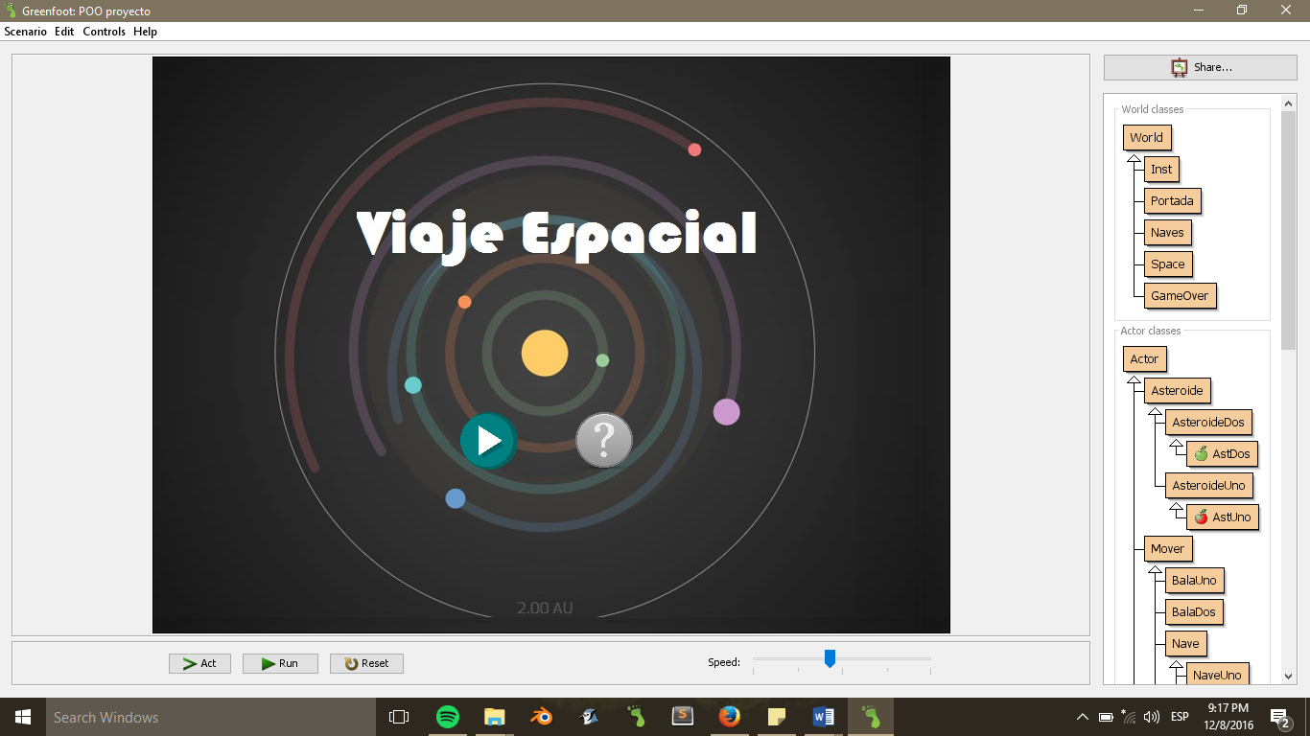

1. Estas son las instrucciones, haz clic sobre el botón verde para regresar y a continuación selecciona el botón verde para avanzar.

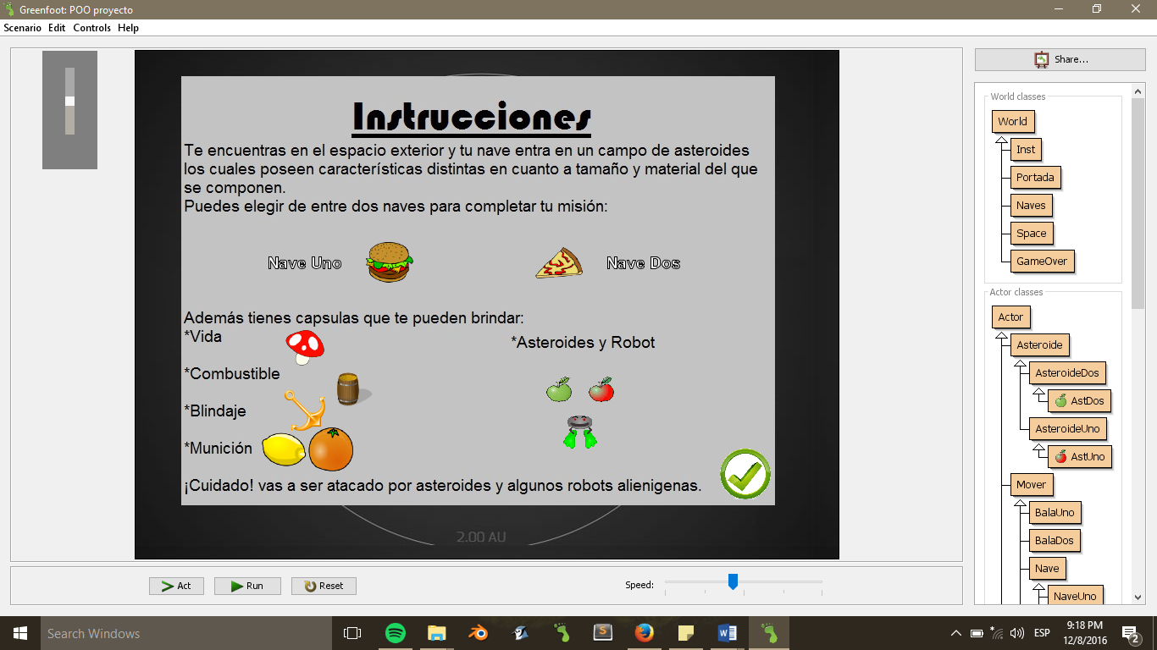

1. Aquí debes elegir la nave con la que quieres jugar.

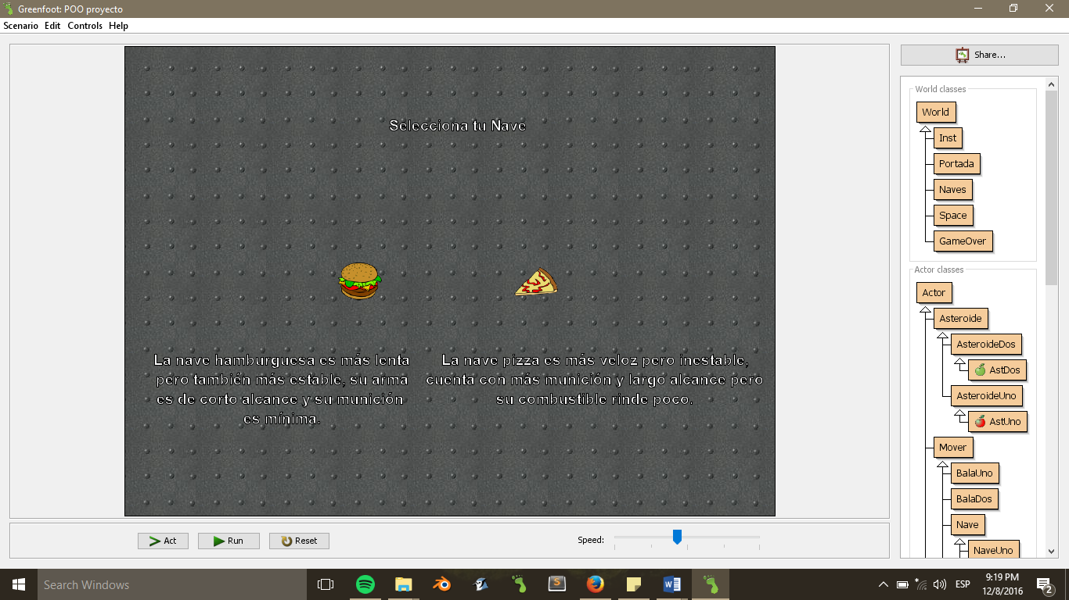

1. Así se ve el nivel uno cuando eliges la nave hamburguesa, se muestran los ítems sobre el espacio, los asteroides y el indicador de que cuentas con munición.

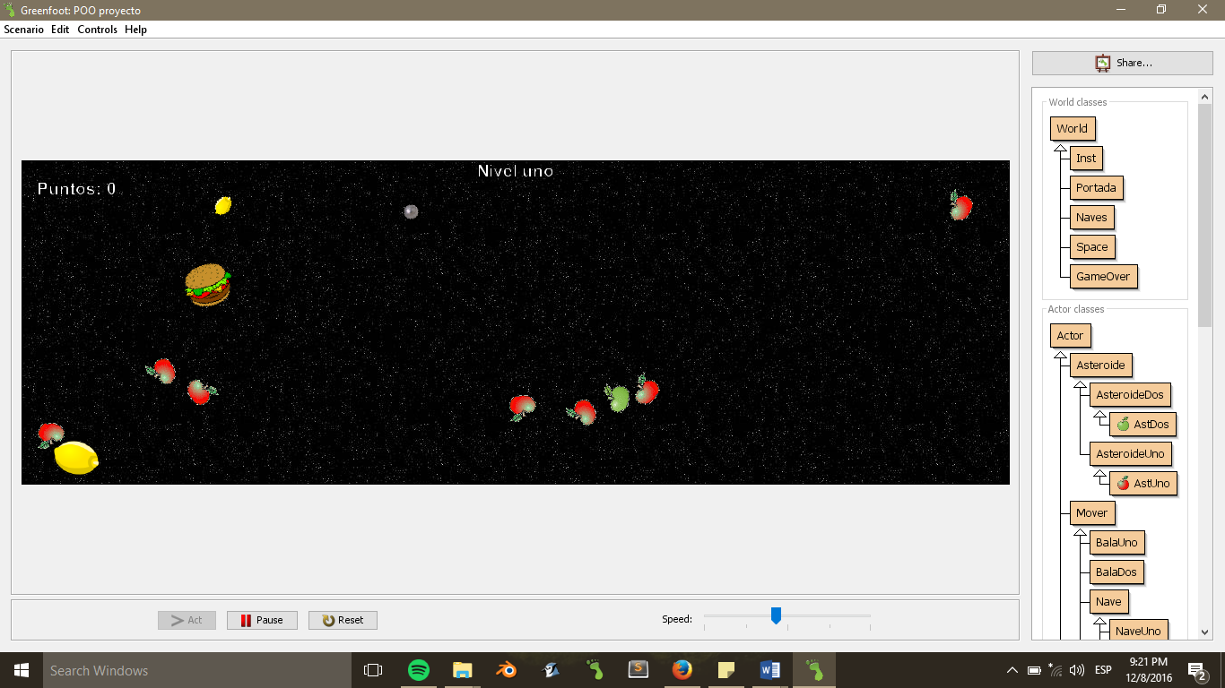

Teclas para jugar

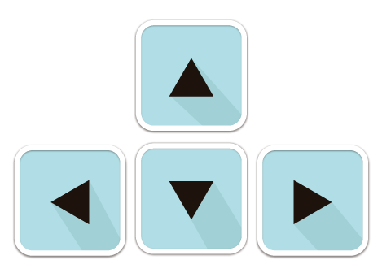



Cambio de arma

Movimiento

1. Así se ve el nivel uno cuando eliges la nave pizza.

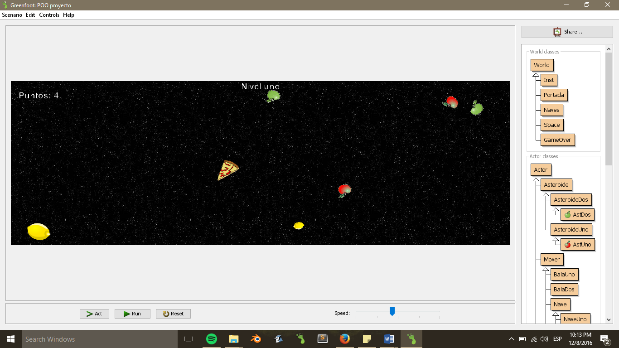

1. Así se ve el nivel dos con los ítems munición, blindaje y combustible.

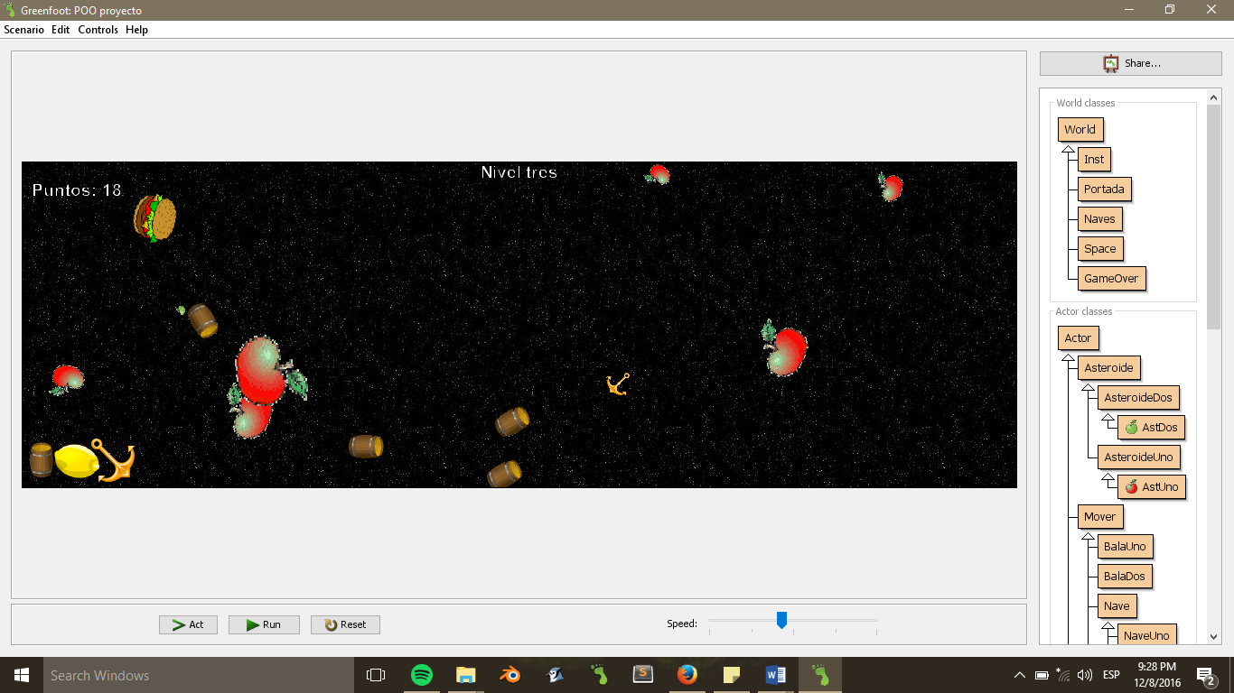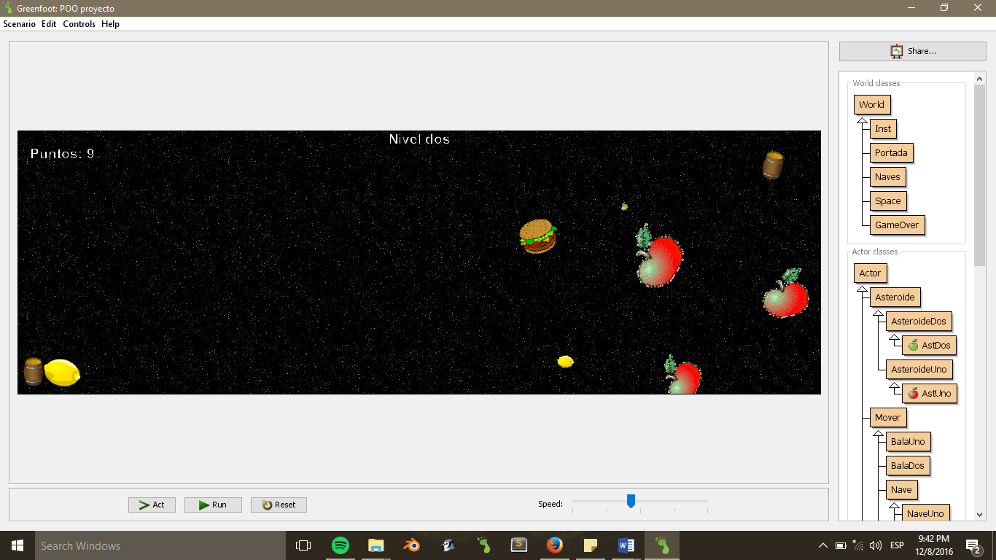

1. Así se ve el nivel tres con el resto de los elementos que interactúan en el juego.

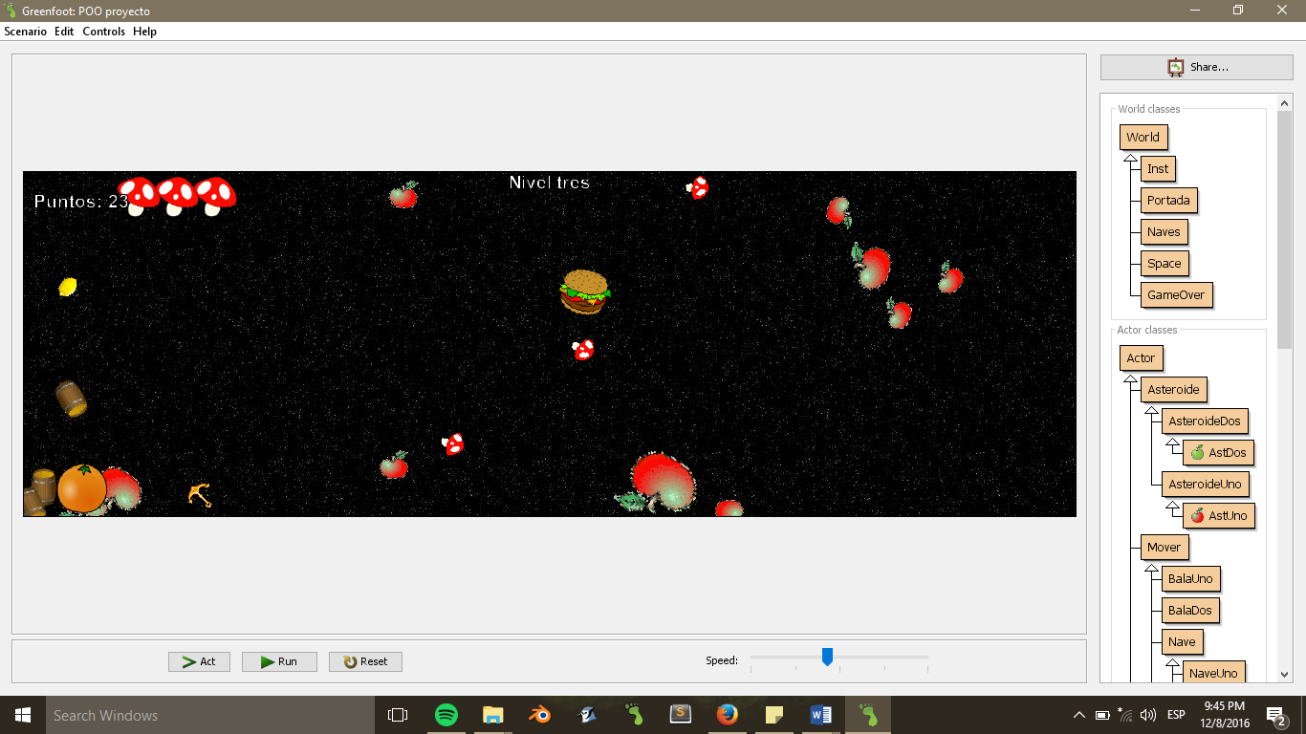

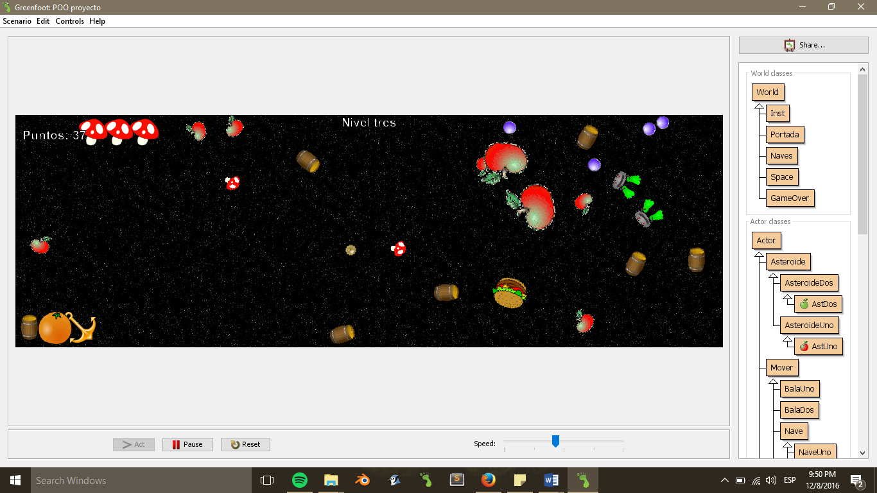

1. Mensaje que indica juego terminado.



